
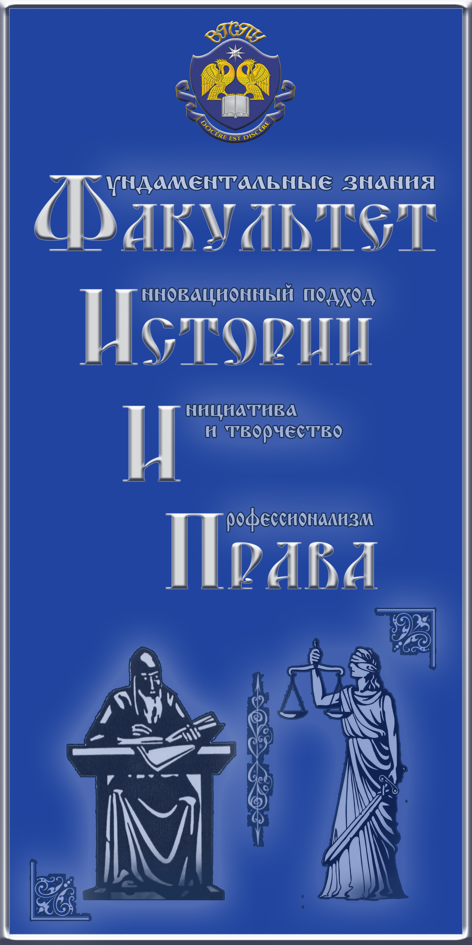
МИНОБРНАУКИ РОССИИ
Федеральное государственное бюджетное
образовательное учреждение высшего
профессионального образования
«Волгоградский государственный
социально-педагогический университет»
Факультет истории и права
Кафедра истории России

Уважаемые коллеги!
Приглашаем Вас принять участие в работе Международного круглого стола студентов-участников поисковых отрядов, посвященного 70-летию Победы в Великой Отечественной войне. Круглый стол проводится в рамках IV Международного форума «Золотая звезда.
Цель круглого стола – актуализация сохранения историко-культурной памяти в связи с юбилейной датой в истории России – 70-летие Победы в Великой Отечественной войне; открытие новых страниц истории Великой Отечественной войны; изучение и обобщение опыта поисковой работы; популяризация научных знаний по отечественной истории; историко-культурное, патриотическое воспитание студенческой молодежи.
Круглый стол проводится 22 апреля 2015 года. Выступления участников будут опубликованы до начала работы круглого стола в общем сборнике трудов «Россия в мировых войнах XX века: дискуссионные проблемы истории».
К участию в работе Круглого стола приглашаются студенты, магистранты, аспиранты-члены поисковых отрядов из вузов и научных учреждений городов-героев и городов воинской славы. Предоставление материалов доклада предполагает результаты собственных исследований, научную новизну.
В рамках Круглого стола предполагается рассмотреть следующие вопросы:
1. Поисковое движение в России и СНГ: история и современность.
2. Система и организация поискового движения: регламентация деятельности, проблемы, результаты, перспективы.
3. Поисково-краеведческое движение по увековечиванию памяти имен погибших защитников Отечества в годы Великой Отечественной войны: опыт и особенности работы.
Для участия в круглом столе и публикации необходимо предоставить в электронном виде анкету-заявку участника (см. приложение 1). Документы предоставляются по электронной почте, двумя файлами (заявка и текст доклада). Названия файлов по фамилии автора.
Текст статьи предоставить не позднее 6 апреля 2015 г. в электронном виде по адресу rus_history@vspu.ru Требования к оформлению статьи представлены в приложении 2. Возможно заочное участие в конференции с соблюдением сроков предоставления материалов. Статьи рецензируются. Редакция сборника оставляет за собой право отклонения статей, не соответствующих требованиям. Организационный взнос на редактирование статей и рассылку сборника материалов Конференции составляет 500 рублей, которые необходимо будет переслать на р/с 40703810300000000191 в ОАО КБ «РусЮгбанк»
Приложение 1. Заявка на участие в работе Международного круглого стола студентов-участников поисковых отрядов, посвященного 70-летию Победы в Великой Отечественной войне

Фамилия, имя, отчество автора
Название статьи
Форма участия (очная, заочная)
Место учебы (без сокращений)
Курс
Почтовый адрес (с индексом)
Телефон домашний
Телефон мобильный
E-mail

Приложение 2. Требования к оформлению статьи
Язык публикации: русский. Объем статьи: 6-8 страниц). Формат файла: doc, rtf, odt (рекомендуемые текстовые редакторы: Microsoft Word, OpenOffice Writer). Оформление: шрифт Times New Roman, кегль 14, межстрочный интервал полуторный, поля со всех сторон по 2 см, без переносов, абзац 1,25 см. Ссылки на источники и литературу: даются по тексту в квадратных скобках (пример: - [5], [5:333]). Список использованных источников литературы приводится в алфавитном порядке в конце статьи.
Дополнительную информацию можно получить у координатора мероприятия по e-mail: rus_history@vspu.ru
Контактные данные: rus_history@vspu.ru
Телефон деканата факультета истории и права: 8(8442)62-28-64
Ответственное лицо: Орешкина Татьяна Николаевна, сот. 8-917-836-37-47
Координатор: Такташева Флюра Анваровна сот. 8-917-723-04-60

